Teoría de algoritmos 1 – 75.29

Trabajo Práctico Nº: 1

Integrantes:
Padrón | Nombre y Apellido | Email
84496 | Matías Aleardo Mazzei | matiasmazzei@gmail.com
84885 | Darío Eduardo Ramos | dario_phoenix@yahoo.com.ar

Para uso de la cátedra
Primera entrega
Corrector
Observaciones

Segunda entrega
Corrector
Observaciones

Índice

A - Enunciado………………… 2

B - Estrategia de resolución….. 2

C - Análisis de orden………….. 7

C1 – Órdenes teóricos.............................. 7
C2 – Órdenes empíricos............................ 9

D - Conclusiones………………. 17

E - Código fuente……………… 18

A - Enunciado

1) Implementar la suma y el producto de números enteros de longitud arbitraria (al menos de 10.000 dígitos). La multiplicación debe ser implementada usando el algoritmo ingenuo y el algoritmo de Karatsuba-Ofman.
Para cada función determine su orden teórico y verifique dicho orden corriendo cada función para distintos tamaños de entrada.
Determine empíricamente a partir de qué tamaño de entrada es más conveniente utilizar el algoritmo de Karatsuba – Ofman. Justifique según lo esperado teóricamente.

2) Diseñar un algoritmo, con la técnica de división y conquista, para resolver la potenciación de números enteros. Calcular el orden y verificar empíricamente, utilizando cada uno de los algoritmos de multiplicación del punto anterior. Justificar.

B – Estrategia de resolución

En un principio, se optó por el lenguaje de programación C, en su versión estándar (según las normativas de ANSI), para el desarrollo. La razón principal de dicha elección estribaba en las supuestamente escasas limitaciones que impone el lenguaje al manejo de la memoria, algo deseable si se van a manejar grandes volúmenes de datos. Sin embargo, programar en C no es trivial, especialmente porque perder memoria es algo usualmente letal y difícil de solucionar. Por lo tanto, decidimos migrar el proyecto a Java, donde el recolector de basura se encargaría de eliminar los objetos “colgados”, evitando los problemas de memoria.
A continuación, se consideró la cuestión de qué estructura de datos sería utilizada para la representación de enteros largos, ya que los tipos de datos nativos (long, double, etc.) eran claramente insuficientes. En vista de que no sería necesario efectuar búsquedas, sino más bien muchos recorridos (para la suma, por ejemplo) e inserciones al principio y al final (agregar ceros, ir creando el número), la estructura de datos elegida terminó siendo la lista doblemente encadenada, con el agregado de un puntero al último elemento. Con ello, la estructura recibió el nombre tda_ldu (lista doble con puntero al último) inicialmente, para pasar a llamarse simplemente Lista en la implementación en Java. Los tipos de movimiento se definieron como SIG, ANT, PRI y ULT. La implementación es genérica, vale decir que los elementos de los nodos pueden ser datos de cualquier tipo (Object).
Sin embargo, pronto quedó en evidencia que una simple lista de dígitos no era suficiente para representar un entero largo: se hizo necesario guardar los datos del signo del número y la cantidad de cifras del mismo. Con dichos agregados, se definió la clase EnteroLargo. Con ella, se puede crear un entero largo (desde cero o a partir de un entero largo “común”), agregarle cifras, cambiar su signo, recorrerlo por cifra desde el principio o el final, obtener los valores de sus atributos y realizar todas las operaciones pedidas.
Respecto a la implementación de las operaciones, se comenzó por la suma, ya que dicha operación sería usada luego para la multiplicación. Dado que la suma tradicional traía problemas cuando aparecían números negativos (porque se hacía necesario recorrer 2 veces los números, una para determinar cuál era el mayor y otra para hacer la suma según correspondiera), decidimos implementarla con el método del complemento a la base.

SUMA: IMPLEMENTADA CON EL MÉTODO DEL COMPLEMENTO A LA BASE

suma (EnteroLargo num1, EnteroLargo num2)
INICIO
num1 ==0?
num2==0?
NO
resultado = copia(num2);
SÍ
SÍ
resultado = copia(num1);
NO
int acarreo = 0;
EnteroLargo complem1,complem2;
complementado1 = copia(num1);
complementado2 = copia(num2);
Hacer que complem1 y complem2 tengan una cantidad igual y par de cifras, agregando ceros a la izquierda si es necesario.
Transformar complem1 y complem2 en sus respectivos complementos a la base. El complemento a la base de un número positivo es el mismo número con un cero extra al principio, que indica que es positivo. Para los números negativos, cada uno de sus dígitos es reemplazado por el resultado de la cuenta: 9-dígito, y se agrega un 9 al principio para indicar que es negativo.
resultado = sumador (complem1,complem2,&acarreo);

La función sumador hace las veces de Unidad Aritmético-Lógica: suma los números como si fueran naturales, y devuelve el acarreo final, que puede ser 0 ó 1.
¿Los sumandos tienen igual signo, y el del resultado es diferente?
Agregar un 1 al ppio. del resultado.
SÍ (OVERFLOW)
NO
“Descomplementar” el resultado: quitarle el dígito de signo, y si es negativo, complementar a 9 todos sus dígitos y sumarle 1 al resultado.
Quitar ceros a la izquierda del resultado, si hay.
return
resultado;
FIN

Con la suma hecha, ya era posible encarar el producto, con sus dos variantes. Para ambos casos, se parte de lo mismo: para resolver U*V, primero se equilibran U y V a una cantidad igual y par de cifras, agregando ceros a la izquierda si hiciera falta. Luego se dividen U y V en dos, obteniendo así U₁, U₂, V₁ y V₂. Con ello, si b es la base del sistema de numeración (10 para nosotros), y N la cantidad de cifras del que más tenga, resulta:

La expresión final se obtiene simplemente reemplazando U y V, y es la base de la forma “ingenua” de resolver el producto. Con eso en mente, se tiene el siguiente algoritmo elaborado con la técnica de división y conquista (representado con un diagrama de flujo).

“INGENUO”
EnteroLargo multIngenua(tda_el n1, tda_el n2)
¿#cifras de n1 y n2<CTE?
SÍ
NO
EnteroLargo n1a, n1b, n2a, n2b;
EnteroLargo M, L, H, J;
Llamar a una función que deje a n1 y n2 con una cantidad igual y par de cifras.

return productoUsual (n1, n2)
FIN
Partir a n1 en dos mitades n1a y n1b. Ídem n2 en n2a y n2b.

M = multNormal(n1a,n2a);
L = multNormal(n1b, n2b);
H = multNormal(n1a, n2b)
J = multNormal(n1b,n2a)
INICIO
1
“Multiplicar” M por 10^{N} y (H+J) por 10^{N/2} (shifts)
Una vez hechos los shifts, es posible armar la expresión final, vale decir…
return (M10^{N}+(H+J)*10^{N/2}+L)
FIN

Una forma mejor de resolver el producto UV fue deducida por Karatsuba y Ofman a partir de la expresión anterior, en la cual se hacen 4 productos. Con manipulaciones algebraicas simples, se llega a esta expresión, donde sólo se hacen 3 productos. Vale recordar que el producto es más “costoso” en términos de tiempo de ejecución, en comparación con la suma.

EnteroLargo multKO(tda_el n1, tda_el n2)
¿#cifras de n1 y n2<CTE?
SÍ
NO
EnteroLargo n1a, n1b, n2a, n2b;
EnteroLargo M, L, H, sum1, sum2;
Llamar a una función que deje a n1 y n2 con una cantidad igual y par de cifras.

return productoUsual (n1, n2)
FIN
Partir a n1 en dos mitades n1a y n1b. Ídem n2 en n2a y n2b.

M = multKO(n1a,n2a);
L = multKO(n1b, n2b);
INICIO
1
sum1 = suma(n1a, n1b);
sum2 = suma(n2a, n2b);

H = multKO(sum1,sum2);

Se “multiplica” a M por 10^{N}, donde N = #cifras(n1) = #cifras(n2). Ídem para H-L-M, pero con N/2. Eso es lo que hace la función shift10.
Una vez hechos los shifts, es posible armar la expresión de K-O con las funciones suma y resta. Lo que se devolverá entonces será…
return (M10^{N}+(H-L-M)*10^{N/2}+L)
FIN

A partir de esta idea, el algoritmo de Karatsuba – Ofman resulta bastante análogo al anterior, salvo los términos de la expresión final.
Por último, se resolvió la potenciación entre enteros largos, con el método de división y conquista, vale decir recursivamente y en tres etapas: dividir, procesar y juntar. La resolución adoptada, básicamente, implica ir dividiendo el exponente en dos en cada etapa de la recursividad, hasta que llegue a cero. Cuando empieza a “volver”, va multiplicando la base por sí misma. Si el exponente es impar, lo multiplica por la base una vez más y termina. En pseudocódigo:

EnteroLargo potenciaKO (EnteroLargo base, EnteroLargo exponente){
EnteroLargo potencia;

si (exponente == 0)) entonces {
potencia = 1;
return potencia;
}sino{
EnteroLargo cociente;
int resto; /*El exponente nunca será negativo.*/
EnteroLargo aux;

cociente= divisionEntera (exponente,2,&resto);
potencia = potenciaKO (base,cociente);
aux = multKO (potencia, potencia);

si (hubo resto) entonces { /* Exponente impar. */
potencia = multKO (aux, base);
return potencia;
}sino return aux;
}
}
Nuevamente, el algoritmo para la potencia basado en la multiplicación “normal” es igual a potenciaKO, con la única diferencia de que invoca a multNormal en vez de a multKO.
En cuanto al manejo de los datos, simplemente consiste en leer secuencialmente, línea por línea, el archivo de entrada, supuesto existente y válido. Conocidas las convenciones para cada operación, se cargan los números, se determina la operación a realizar, se efectúa la misma y se mide su tiempo de ejecución en milisegundos. Haciendo ello para cada línea del archivo y llevando cuenta de la longitud n = máx{#cifras(num1),#cifras(num2)}, se arma el archivo de salida, que consiste en una tabla de n VS. T(n). De ella nos valemos para estimar órdenes teóricamente.

C1 – Análisis de orden (órdenes teóricos)

Para Lista:

Función | Orden teórico (tiempo)
Crear | O(1)
Insertar | O(1)
¿Vacía? | O(1)
Mover Corriente | O(1)
Vaciar | O(n)
Obtener Corriente | O(1)
Modificar Corriente | O(1)
Eliminar Corriente | O(1)

La inserción es O(1) porque gracias a los punteros al nodo anterior y el puntero al último elemento, y como la lista no es ordenada, nunca hay que recorrerla para la inserción. La clase EnteroLargo está fuertemente basada en la clase Lista, por lo que los órdenes resultan similares:

Función | Órdenes teóricos | Análisis
Crear | O(1) tiempo, O(1) espacio | Inicializaciones
Elegir Cifra (~Mover Corriente) | O(1)
Insertar Cifra, Quitar Primera Cifra | O(1)
Cambiar Signo, Obtener Signo | O(1)
¿Es Cero? | O(n) | Es cero sii todos sus dígitos son cero
Obtener cantidad de cifras | O(1)
Obtener Cifra Actual | O(1)
Cargar Número | O(n) tiempo, O(n) espacio | Se hacen n inserciones.
Borrar | O(n) | n borrados.
Quitar Ceros a la Izquierda | O(n) | En el peor caso, son n ceros

Para las operaciones, se requiere un análisis más profundo. Sean:
i = #cifras(num1)
j = #cifras(num2) = #cifras(num)
n = max{i;j}

Función | Órdenes teóricos | Análisis
EnteroLargo copia(num) | O (j) en tiempo y espacio. | Se hacen j inserciones.
Equilibrar(num1,num2) | O(|i-j|) | Se le agregan al número de menor cantidad de cifras  |i-j| dígitos.
EnteroLargo sumador(num1, num2, acarreo) | O(j), en t y e. | Se suma dígito a dígito. Como están equilibrados, ambos tienen igual #cifras, la del que más tiene.
Complementar(num) | O(j) | Sea num positivo o negativo, crea el complemento copiando el positivo o complementando el negativo. Ello requiere recorrer dígito a dígito. Si es negativo, hay que equilibrar num con uno y sumarlos, lo que totaliza O(3j) = O(j), sin considerar los borrados, que también son O(j).
Descomplementar(num) | O(j) | Análogo al anterior.
EnteroLargo suma(num1, num2) | O(n), en t y e. | Pregunta si alguno de los dos es cero, lo que es O(2n). Los complementa: O(2n). Los equilibra (O(n)), los suma con sumador ((O(n)), borra los sumandos (O(2n)), descomplementa el resultado (O(n)) y le quita ceros a la izquierda ((O(n)). En total, O(12n) en el caso usual y O(2n) si alguno es cero.
agregarCeros(num, cantidad) | O(cantidad), en t y e.
shift10(num, exponente) | O(exponente), en t y e.
partir(num, numA, numB) | O(j) en tiempo y espacio. | Hace 2 * j/2 inserciones.
EnteroLargo divisionEntera(num, div, resto) | O(j) en tiempo y espacio. | En el peor caso, hace 2j operaciones entre la división y el cargado del resultado.
EnteroLargo productoUsual(num1, num2) | O(1) | Es O(cifras) pero esta es una constante.
tda_el multKO(num1, num2) | aprox. O(n^{1.585}) | Podría considerarse la influencia del producto usual, pero ello requeriría determinar cuántas veces ocurre el caso base. Se presume que sería un factor logarítmico asociado con la constante CIFRAS.
tda_el multNormal(num1, num2) | O(n²) | (Ídem)
tda_el potenciaKO(num1, num2) | O(log(num2) n^{1.585}) | (Abajo)
tda_el potenciaNormal  (num1, num2) | O(log(num2) n²) | (Ídem)

Análisis del orden de eficiencia en tiempo para los algoritmos de potenciación.

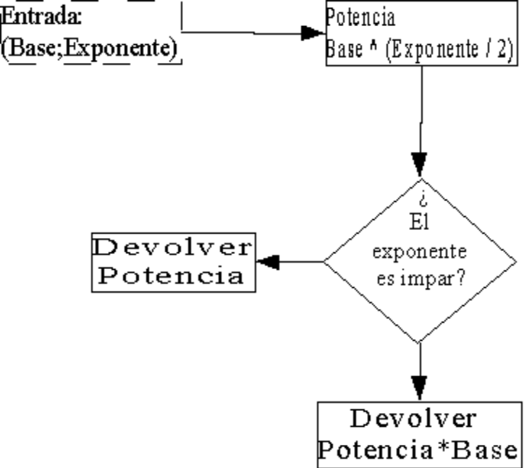
Dado el algoritmo descripto en el diagrama, se puede ver que ha sido aplicada la propiedad matemática que indica que:
x^{exponente} = x^{exponente/2} * x^{exponente/2} [1]
...Donde el operador “/” indica división entre números reales.
Sin embargo, debido a que se trabaja con exponentes naturales, la división ha de ser natural. Por lo tanto hay que adaptar lo anterior a esto teniendo en cuenta que:
exponente % 2 = 0 <=> exponente = 2 * k
exponente % 2 = 1 <=> exponente = 2 * k + 1
(exponente / 2) + (exponente / 2) + n % 2 = n [2]
xª = x^{b} * x^{c} <=> a = b + c [3]
...Donde el operador “%” representa el resto de la división natural y “/” el cociente entre números naturales.
Ergo, la forma en que se resuelve es una combinación de [1] y [3] aplicando [2]:
x^{exponente} = x^{exponente/2} * x^{exponente/2} * x^{exponente%2} [4]
De este modo se divide el exponente entre dos hasta llegar al caso base:
exponente / 2 = 0
...Que se cumple (en los naturales) si y sólo si exponente vale 0 o 1.
Dado que el exponente es un número natural se puede pensar que representa la cantidad de elementos de un conjunto. En particular, podría pensarse que representa la cantidad de elementos de un árbol binario balanceado. Cada nodo del árbol tendría idéntica cantidad de nodos en el subárbol izquierdo que en el derecho (a menos que n sea impar, caso en el que uno de los nodos solo tendría un hijo).
A continuación se expone una representación del árbol para el caso en que el exponente es par. Para mayor simplicidad, llamaremos n al exponente (el caso en que n es impar difiere muy poco):
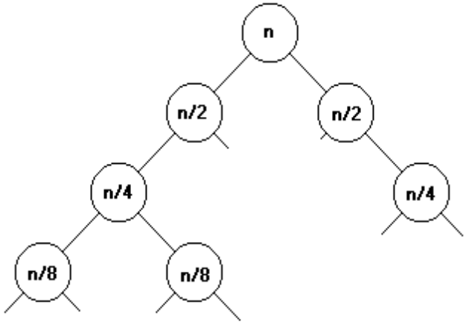
En el gráfico, a cada nodo se le asigna la cantidad de elementos del conjunto unión de sus subárboles izquierdo y derecho. Por ende, a las hojas se les asignará 0.
Si en cada etapa de la recursividad el exponente es dividido en dos, podría pensarse que lo que en realidad sucede es que se recorre el árbol desde la raíz hasta una de las hojas.
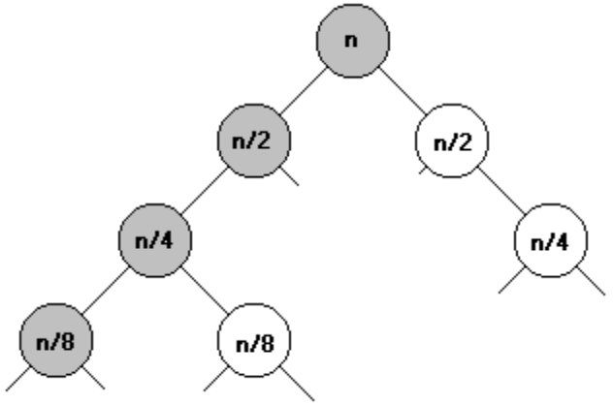
Y, dado que es un árbol binario ordenado de n elementos, su altura (equivalente al número de nodos que se recorrerá) vale:
h = log₂(n)
Siendo esta la cantidad de veces que el algoritmo se llama a si mismo más uno.
Estimando siempre el peor caso, en cada ejecución del algoritmo se hacen 2 productos (ver [4]). Razón por la cual, el número total de multiplicaciones realizadas será:
2 * h = 2 * log₂(n)
Por lo que el orden de eficiencia del algoritmo será:
T(n) = O(2 * log₂(n)) * T(multiplicación)
Entonces, si se utiliza el algoritmo normal, el orden de eficiencia del algoritmo de potenciación será (si k es la cantidad de cifras de la base):
T(multiplicación) = O(k²)
T(n,k) = O(2 * log₂(n) * k²) = O( log(n) * k²)
Y, utilizando el algoritmo de Karatsuba y Ofman:
T(multiplicación) = O(k^{1,585})
T(n,k) = O(2 * log₂(n) *k^{1,585}) = O( log(n) * k^{1,585})

C2 – Análisis de órdenes (empíricos)

Con los valores de n y T(n) obtenidos en los archivos de salida, se confeccionaron y graficaron sucesiones de puntos (n, T(n)) con el programa Graph. Dichas sucesiones muestran aproximadamente el comportamiento real de los algoritmos; si se las puede acotar/ajustar con cierta función f dentro de un rango, podrá decirse que el algoritmo es aproximadamente O(f) en ese rango.

SUMA 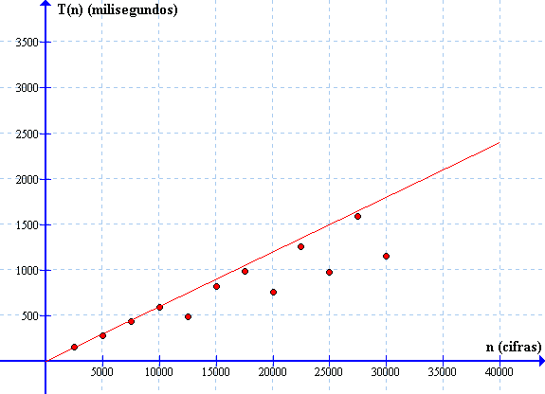RESTA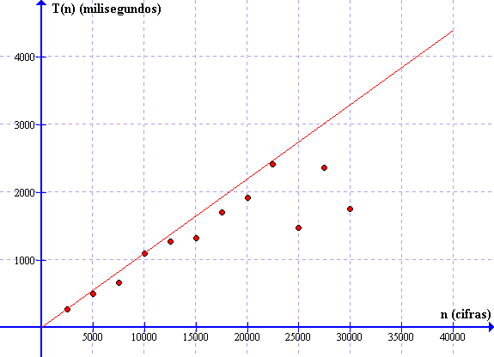

En primer lugar, tenemos los algoritmos de suma y resta, que son prácticamente iguales, ya que la resta no hace más que cambiar el signo del segundo sumando (operación O(1) ) e invocar a la suma. Para números de entre 2500 y 30000 cifras, el comportamiento de los dos se mantiene dentro de lo esperado, aunque parece fluctuar un poco, hecho explicable si consideramos incertezas en la medición del tiempo y la influencia del sistema. Cabe aclarar que se intentó reducir esto último, haciendo que durante la ejecución del programa sólo estuvieran corriendo, además de él, los programas esenciales para que funcionara el sistema. Además, en el lapso de ejecución, no se tocó la máquina hasta que terminara. Volviendo al orden de la suma y la resta, es lineal en el intervalo [0, 30000], ya que en dicho rango la serie de puntos puede acotarse con rectas de pendiente 0.06 y 0.1 respectivamente, como se ve en los gráficos.
Otra razón de las irregularidades puede ser el hecho de que el programa haya sido hecho en Java. Ello implica, entre otras cosas, que la liberación de memoria queda a cargo del recolector de basura de la JVM. Nunca sabemos a ciencia cierta cuándo se va a activar la recolección de basura; de hecho, podría perfectamente ocurrir mientras se está efectuando una operación, lo cual alteraría el tiempo de ejecución.

A continuación, se analizarán los dos algoritmos para el producto, el “ingenuo” y el de Karatsuba – Ofman. Pese a que sus tiempos de ejecución son considerablemente mayoresen [0, 30000], su comportamiento también satisface lo esperado teóricamente. En este análisis en particular, compararemos los resultados en una máquina casera relativamente antigua (Pentium III , Windows 98 SE) con los de una máquina bastante más potente, como las del laboratorio del 4º piso de la FIUBA.

ALGORITMO “INGENUO” (MÁQUINA POBRE)

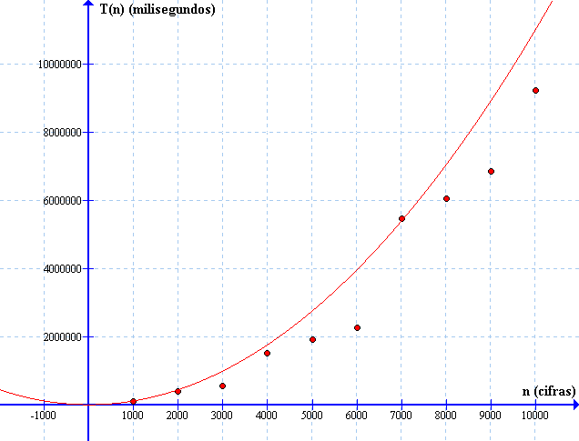

ALGORITMO “INGENUO” (MÁQUINA ACEPTABLE)

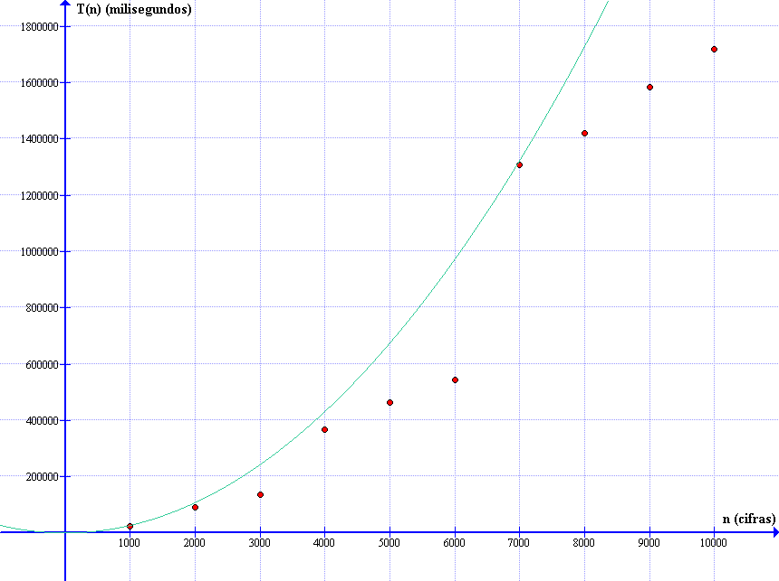
KARATSUBA - OFMAN (MÁQUINA POBRE)

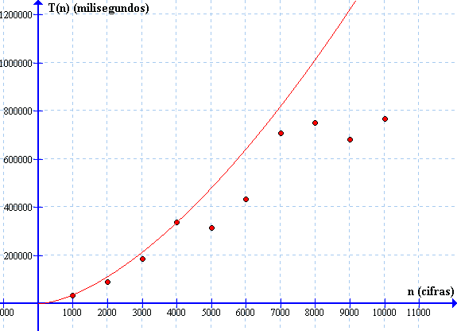

KARATSUBA - OFMAN (MÁQUINA ACEPTABLE)
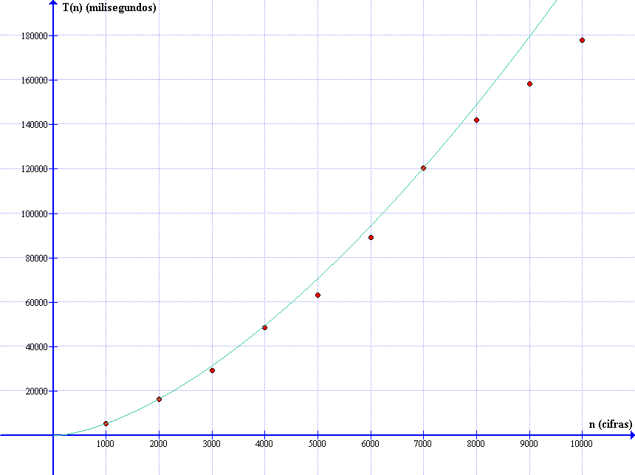
Como era de esperarse, los tiempos son drásticamente menores en la máquina más potente. Por ejemplo, para 30000 cifras, el producto ingenuo insume alrededor de 90000 segundos en la máquina inferior y no supera los 1800 en la mejor. Sin embargo, el crecimiento de T(n) para ambos casos no supera el orden cuadrático. La diferencia estriba en la función que acota las sucesiones; para los dos casos es cuadrática, pero su coeficiente de segundo grado es muy diferente. Dado que dicho parámetro no es otro que la constante c de la definición de orden, este análisis confirma que c depende del sistema. En particular, el c de la máquina obsoleta es mucho menor (la parábola es mucho más estrecha).

Es llamativo el parecido entre el comportamiento empírico y el teórico para el algoritmo de Karatsuba – Ofman, en el caso de la máquina superior (Cabe aclarar que la curva es efectivamente una función O(n^{1.585})). En cambio, en la computadora más antigua se observan fluctuaciones extrañas, posiblemente debidas a defectos del sistema.

A continuación, se comparará la performance de los dos algoritmos para números de menos de 200 cifras, debido a que los gráficos anteriores muestran claramente que el algoritmo de Karatsuba y Ofman es mucho mejor ya desde n = 1000. Si uno resolviera las ecuaciones de recurrencia para ambos métodos y viera dónde se cruzan las curvas, para valores “usuales” de las constantes dependientes del sistema, la multiplicación de Karatsuba – Ofman resultaría teóricamente superior a la “ingenua” a partir de n = 500.

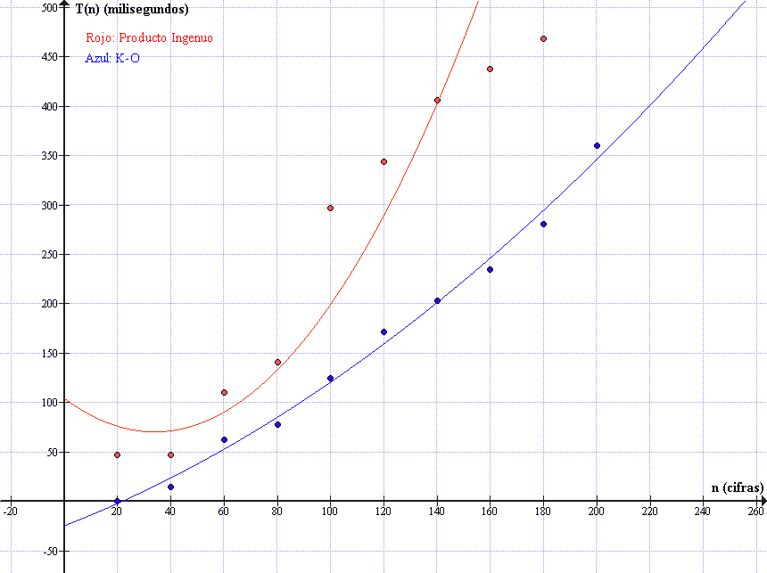
Ahora sí, la teoría y la práctica discrepan. Cabe la siguiente aclaración: el programa calculó tiempos para n desde 20 hasta 1000, con un paso de 20 unidades. Viendo los resultados, resultó bastante claro que a partir de n = 200, los tiempos del producto ingenuo son mucho mayores y siguen creciendo más. Se compararon de nuevo con un paso menor (2), pero el resultado invariable es que el algoritmo K–O siempre es más eficiente. Otra aclaración: la comparación se hizo para los mismos operandos, en la misma máquina (la superior) y por separado. En definitiva, tal vez el costo extra de las sumas adicionales del algoritmo K-O en ningún momento lo hace más ineficiente que el ingenuo. Hecho admisible si vemos las diferencias abismales entre los tiempos de ejecución de las sumas y los productos: con sólo hacer un producto menos, pese a hacer unas cuantas sumas más, el tiempo se mantiene menor porque el “costo” de la suma es de un orden menor que el del producto.

Finalmente, se analizaron los algoritmos de potenciación implementados en base a los dos productos. En primer término, cabe aclarar la dificultad que implica probar estos algoritmos para enteros largos: en las primeras pruebas, elevar un entero de 10 cifras a otro de 10 cifras con la potencia ingenua insumió más de 7 horas. Lo cual no resulta sorprendente si consideramos que multiplicar un número de n dígitos por sí mismo genera un número de 2n dígitos. Por lo tanto, al calcular potencias de enteros largos, se hacen productos donde n crece geométricamente (con razón 2). Si a eso se le suma la recursividad, se tiene un algoritmo muy ineficiente (en comparación con los productos).
Por ello, y debido a que el orden depende de dos variables, se probaron los algoritmos de potencia fijando una variable y dejando libre la otra, y viceversa. Primero se dejó el exponente fijo (con 4 cifras) y se varió la base de 5 cifras a 50, con un paso de 5, para ambos algoritmos. Si el exponente es fijo, pasa a ser una constante en la expresión del orden, y por lo tanto el orden debería resultar logarítmico. Luego, se dejó la base fija, con 5 cifras y se varío el exponente de 1 a 7 cifras, con un paso de 1. Ahora, con la base fija, se espera que el orden resulte polinómico, acorde al algoritmo usado para la multiplicación. Los resultados:

VARIANDO LA BASE

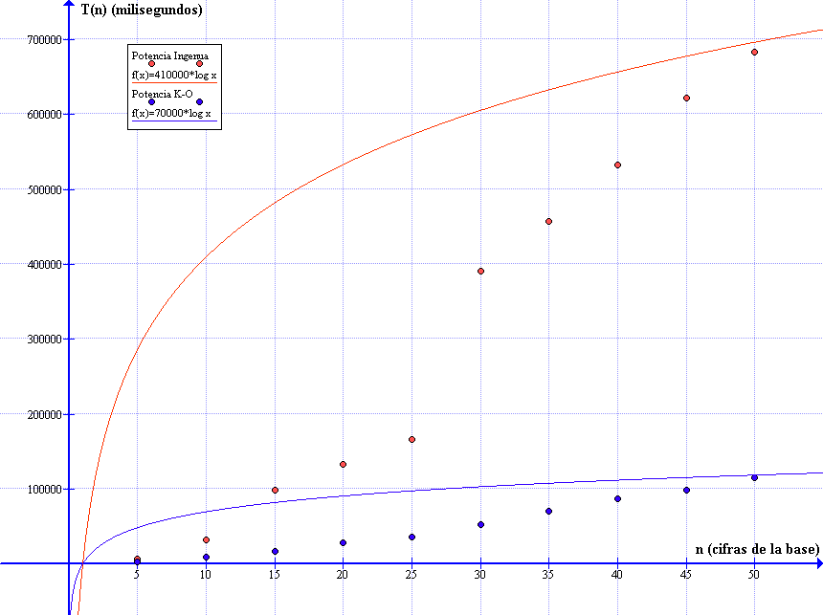

La potenciación K-O se comporta de forma bastante logarítmica (aunque con un c muy grande), mientras que la otra puede acotarse con una curva logarítmica, pero su comportamiento parece más bien cuadrático. Lo que debe estar ocuerriendo es que las diferencias entre los tiempos son tan grandes, y el crecimiento es tan pronunciado en el caso ingenuo, que no se puede poner una escala común donde ambos se visualicen correctamente.

VARIANDO EL EXPONENTE

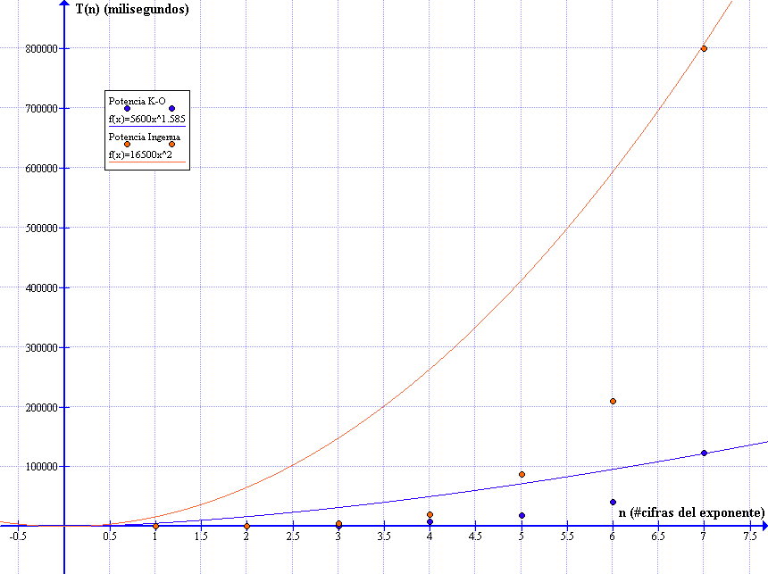
Este comportamiento cae dentro de lo esperado (el orden es polinomial), aunque puede ponerse en duda la validez de los resultados dado que los valores son muy pequeños. Sin embargo, es lo que fue posible calcular sin dejar la máquina trabajando horas y horas.
En suma, los órdenes prácticos coinciden en la mayoría de los casos con los teóricos, y las discrepancias podrían llegar a justificarse con un estudio más exhaustivo. El único problema que podría considerarse grave reside en el hecho de que los resultados indican que el algoritmo K-O siempre es mejor que el ingenuo, lo cual contradice la teoría. Las posibles razones de ello ya fueron cubiertas arriba, por lo que auí finaliza el análisis de los órdenes.

D – Conclusiones

Este TP nos enseñó muchas cosas, en diferentes ámbitos:
En el ámbito meramente operativo, aprendimos que la mayoría de los compiladores antiguos (de principios de la década del '90 y anteriores) no son lo mejor para hacer programas que requieran cantidades ingentes de memoria. Más específicamente, el manejo “manual” de la memoria en un lenguaje como C no es nada trivial: los bloques de datos desreferenciados sin haber sido liberados se acumulan en la memoria e impiden su nuevo uso. En segundo lugar, al hacer por primera vez un programa que requiriera tanta memoria, descubrimos las limitaciones de las computadoras actuales (y las no tan actuales), y cómo actuar ante ellas. Por último, merced al recolector de basura de Java pudimos crear números del tamaño que deseáramos, y realizar operaciones entre ellos sin agotar los recursos del sistema. Como contrapartida, al cederle el control de la memoria al entorno de programación, se generó una cierta incertidumbre respecto a lo que realmente ocurre con la memoria; resultados palpables de esa incerteza han quedado reflejados en el apartado anterior.
En la esfera teórico-práctica, comprobamos la utilidad de la notación de la O grande, su aplicación concreta y vimos cómo verificar experimentalmente lo obtenido teóricamente. Analizamos un caso donde el orden dependía de dos variables, en el cual la teoría no nos resultó tan accesible como en los casos unidimensionales. Demostramos de forma intuitiva el orden que supusimos, y lo verificamos prácticamente, aunque con cierta dificultad.

E – Código Fuente

PAQUETE: (default)

CLASE PRINCIPAL: tdatp1

/* Principal del TP1. Ejecuta las operaciones y mide los tiempos. */
import java.io.*;

public class tdatp1 {
public static EnteroLargo generarNumAl (long cifras){
short a = 0;
EnteroLargo retorno = new EnteroLargo();

for (long i=0;i<cifras;i++){
a = (short)(Math.floor(Math.random() * 10));
retorno.insertarCifra (a,EnteroLargo.PRI);
}
return retorno;
}
public static void generarEntrada (String nomArch){
Character op = new Character('+');
meterTodo (nomArch,op);
op = new Character('-');
meterTodo (nomArch,op);
op = new Character('*');
meterTodo (nomArch,op);
op = new Character('k');
meterTodo (nomArch,op);
op = new Character('^');
meterTodo (nomArch,op);
op = new Character('q');
meterTodo (nomArch,op);
}
public static void guardarEnArchivo (String linea, String nomArch,boolean agregar){
try{
FileWriter escritor = new FileWriter(nomArch,agregar);
BufferedWriter intermediario = new BufferedWriter(escritor);
PrintWriter salida = new PrintWriter(intermediario);
salida.println(linea);
salida.close();
}catch (Exception e){
//Estoy seguro de que no hay ninguna.
}
}
public static void guardarLinea (int cifras,String nomArch,Character op,boolean agregar){
System.out.println ("Guardando la línea de números de "+cifras+" cifras para la operación: "+op.charValue());
EnteroLargo num1 = new EnteroLargo();
EnteroLargo num2 = new EnteroLargo();
num1 = generarNumAl (cifras);
num2 = generarNumAl (cifras);
guardarEnArchivo (cadenaOperacion(num1,num2,op),nomArch,agregar);
}
public static void meterTodo (String nomArch, Character op){
for (int i=5;i<=50;i+=5){
guardarLinea (i,nomArch,op,true);
}
}
public static void generarEntrada (){
generarEntrada ("entrada.txt");
}

/** Carga los operandos y determina la operación a realizar.
* PRE: num1 y num2 deben estar creados y vacíos, y linea debe ser distinta de null.*/
public static char procesarLineaDeEntrada(String linea, EnteroLargo num1, EnteroLargo num2){
Character op;
Character c = new Character ('.');

boolean finNum1, finNum2;
finNum1 = finNum2 = false;
int i=0;
if (linea.charAt(i) == '-') {
num1.cambiarSigno();
i++;
}

while ((i<linea.length()) && (!finNum1)) {
c = new Character(linea.charAt(i));
finNum1 = !(Character.isDigit(c.charValue()));
if (!finNum1){
num1.insertarCifra((short)
(Character.getNumericValue(c.charValue())),EnteroLargo.SIG);
}
i++;
}
op = new Character(linea.charAt(i));
i+=2;
if (linea.charAt(i) == '-') {
num2.cambiarSigno();
i++;
}
while ((i<linea.length()) && (!finNum2)) {
c = new Character(linea.charAt(i));
finNum2 = !(Character.isDigit(c.charValue()));
if (!finNum2){
num2.insertarCifra((short)
(Character.getNumericValue(c.charValue())),EnteroLargo.SIG);
}
i++;
}
return op.charValue();
}

public static String cadenaOperacion (EnteroLargo num1, EnteroLargo num2, Character op){
String linea = new String("");
linea = linea.concat(num1.toString());
linea = linea.concat(" "+op.charValue()+" ");
linea = linea.concat(num2.toString());
return linea;
}
/** Pasa el resultado, la cantidad de cifras de los operandos y el tiempo
* insumido a un String.*/
public static String procesarLineaDeSalida(EnteroLargo result, long n,long Tn){
String linea = new String("");
boolean error = false;

String resultado = result.toString();
if (resultado.length()>=0){
for (int i=0; i<resultado.length();i++){
char c = resultado.charAt(i);
linea = linea+c;
}
linea = linea + " n: ";
linea = linea + n;
linea = linea + " T(n): ";
linea = linea + Tn;
}else{
linea = linea + "ERROR";
}
return linea;
}

public static void main(String args[]){

EnteroLargo result = new EnteroLargo();
boolean error = false;
char op = '.';
long n = 0;
long Ti,Tf,Tn = 0;
//Permite representar la hora del sistema en milisegundos.
String linea = new String();
/**/System.out.println("Matías Aleardo Mazzei 84496 ");
/**/System.out.println("Darío Eduardo Ramos 84885 ");

/**/System.out.println("ENTRADA: "+ args[0]);
/**/System.out.println("SALIDA : "+ args[1]);
/**/System.out.println("Se ejecutarán las órdenes del archivo: "+ args[0]);

try{
FileReader lector = new FileReader (args[0]);
BufferedReader entrada = new BufferedReader(lector);

FileWriter escritor = new FileWriter(args[1]);
BufferedWriter intermediario = new BufferedWriter(escritor);
PrintWriter salida = new PrintWriter(intermediario);
System.out.println("Calculando...");
linea = entrada.readLine();
guardarEnArchivo ("RESULTADO - CIFRAS - TIEMPO (en milisegundos) - OP",args[1],false);//Creo un nuevo archivo para la salida.
while ((linea != null) && (!error)){
EnteroLargo num1 = new EnteroLargo();
EnteroLargo num2 = new EnteroLargo();
op = procesarLineaDeEntrada(linea,num1,num2);
// n es el máximo entre las longitudes de num1 y num2.
n = (num1.getCantCifras()>num2.getCantCifras())?num1.getCantCifras():num2.getCantCifras();

//Comienza la medición del tiempo (se desprecia la evaluación de op).
//Antes, se llama al recolector de basura por las dudas.
System.gc();
Ti = System.currentTimeMillis();
switch (op){
case '+': result = num1.suma(num2); break;
case '-': result= num1.resta(num2); break;
case 'k': result= num1.multKO(num2);
break;
case '*': result= num1.multIngenua(num2);
break;
case 'q': result= num1.potenciaKO(num2);
break;
case '^': result= num1.potenciaIngenua(num2);
break;
default : error = true;
}
// Finaliza la medición del tiempo.
Tf = System.currentTimeMillis();
Tn = Tf-Ti;
linea = procesarLineaDeSalida(result,n,Tn);
System.out.println("Se guardaron los datos de la operación "+op+" con "+n+" cifras");
guardarEnArchivo (linea + " Op: " + op,args[1],true);
linea = entrada.readLine();
}
entrada.close();
}catch(FileNotFoundException archNoEnc){
System.out.println("Generando entrada...");
generarEntrada (args[0]);
System.out.println("Archivo no encontrado: " + archNoEnc);
System.out.println("Se ha creado un nuevo archivo de pruebas con nombre: "+args[0]);
}catch(IOException ioExc){
ioExc.printStackTrace(System.err);
}
System.out.println("----------PROGRAMA TERMINADO----------");
}
}

CLASE: Entero Largo

import lista.*;
import lista.Elemento;

public class EnteroLargo implements Cloneable{
/*-----------------------------------------------*/
private Lista numero;
/**1:positivo, -1: negativo*/
private int signo;
private long cantCifras;
/**Cantidad máxima de cifras que puede tener un long tal que su cuadrado no supere
*a MAX_LONG. */
public static final short CIFRAS = 4;

public static short PRI = -2;
public static short ANT = -1;
public static short SIG = 1;
public static short ULT = 2;
/*-----------------------------------------------*/

public EnteroLargo (){
numero = new Lista();
signo = 1;
cantCifras = 0;
}

public boolean elegirCifra(short mov){
return numero.moverCte(mov);
}

public void insertarCifra(short cifra, short mov){
Short s = new Short(cifra);
Elemento e = new Elemento (s);
Nodo n = new Nodo (e);
numero.insertar(n, mov);
cantCifras++;
}

public void quitarPrimCifra (){
numero.moverCte(PRI);
numero.elimCte();
cantCifras--;
}

public void cambiarSigno (){
signo = -signo;
}

public int getSigno (){
if (this.esCero()) return 1;
else return signo;
}

public boolean esCero (){
boolean pareceCero = true;
int i;

numero.moverCte(PRI);
for (i=0;((i<cantCifras) && (pareceCero));i++){
pareceCero = ((pareceCero)&&(this.cifraActual()== 0));
numero.moverCte(SIG);
}
return pareceCero;
}

public long getCantCifras(){
return cantCifras;
}
/***************************************************************************
* PRE: Número con cantidad de dígitos mayor que 0.*/
public short cifraActual (){
return ((Short)(numero.getCorriente()).getDato()).shortValue();
}

public void cargarNumero (long origen){
this.borrar();
Lista destino = new Lista ();
if (origen == 0){
this.insertarCifra ((short)0,ANT);
}else{
long cantCifras;

if (origen < 0){
this.cambiarSigno ();
origen=-origen;
}
cantCifras = (long) (Math.floor((double)((Math.log((double)origen)))/(Math.log(10))) + 1);
for(long numCifra = 0; numCifra < cantCifras; numCifra++){
int digito = 0;

digito = (int) origen % 10;
origen /= 10;
this.insertarCifra ((short)digito,ANT);
}
}
}

public void borrar (){
cantCifras = 0;
signo = 1;
numero.vaciar ();
}

public void quitarCerosIzq(){
if (!this.esCero()){
boolean parar;
parar = false;

this.elegirCifra(PRI);
while(!parar){
if (this.cifraActual() == 0) this.quitarPrimCifra();
else parar = true;
}
}else {
this.borrar();
this.insertarCifra((short)0,PRI);
}
}
/***************************************************************************
* Devuelve una copia profunda del argumento implícito.*/
public EnteroLargo copia(){
return ((EnteroLargo)this.clone());
}
/***************************************************************************
* PRE: los dos numeros deben tener la misma cantidad de cifras.
* POST: devuelve la suma de los números, tratándolos como naturales y un dígito
* que representa el acarreo en el último paso.*/
private EnteroLargo sumador(EnteroLargo num2, Integer acarreo) {
EnteroLargo sumaUAL; //Suma como la Unidad Arimético - Lógica.
boolean error = (this.elegirCifra(ULT));
error = (num2.elegirCifra(ULT) || (error));
acarreo = new Integer(0);
sumaUAL = new EnteroLargo();

while (!error){
int sumAux = acarreo.intValue() + this.cifraActual() + num2.cifraActual();
if (sumAux>=10){acarreo = new Integer(1); sumAux-=10;}
else acarreo = new Integer(0);
sumaUAL.insertarCifra((short)sumAux,ANT);
error = (this.elegirCifra(ANT));
error = (num2.elegirCifra(ANT) || (error));
}
return sumaUAL;
}
/***************************************************************************
* Calcula el complemento a la base de un número entero:
* Si el número es positivo, lo deja igual pero le agrega un cero a la izquierda
* para representar su signo.
* Si un número es negativo le invierte todos sus dígitos (restándoselos a nueve),
* le suma uno al resultado y le agrega un nueve a la izquierda para representar
* su signo.*/
private EnteroLargo complementar() {
int signo = this.getSigno();
EnteroLargo uno = new EnteroLargo (); uno.insertarCifra ((short)1,PRI);
EnteroLargo complementado = new EnteroLargo ();

this.elegirCifra(PRI);
for(int i=0; i<this.getCantCifras(); i++){
if (signo<0)
complementado.insertarCifra ((short)(9-this.cifraActual()),SIG);
else complementado.insertarCifra (this.cifraActual (),SIG);
this.elegirCifra (SIG);
}
if (signo<0){
EnteroLargo sum;
Integer acarreo = new Integer(0);

complementado.insertarCifra ((short)9,PRI);
complementado.equilibrar(uno);
sum = complementado.sumador(uno, acarreo);
complementado.borrar ();
complementado = sum.copia();
sum.borrar ();
complementado.elegirCifra(PRI);
/*
* El sumador hace una suma con complemento a la base y esta es la señal
* de acarreo que devuelve. Lo agregamos despues del signo, lo que im-
* plica insertar una cifra significativa.
* En este caso no hay que analizar overflow ya que los sumandos son de
* distinto signo (complementado < 0 y uno > 0)
*/
if (acarreo.intValue() != 0) complementado.insertarCifra(acarreo.shortValue(),SIG);
}else complementado.insertarCifra ((short)0,PRI);
uno.borrar();
return complementado;
}
/***************************************************************************
* Descomplementa un número entero al que se aplicó "complementar".
* Le quita, al número, el dígito indicador de signo y, si es negativo,
* complementa a nueve todos sus dígitos y le suma uno al resultado.*/
private EnteroLargo descomplementar (){
int signo;
Integer acarreo = new Integer(0);
EnteroLargo aux,uno;
EnteroLargo descomplementado = this.copia();

descomplementado.elegirCifra(PRI);
signo = (descomplementado.cifraActual() != 9)?(1):(-1);
//Se retira el dígito que indica el signo.
descomplementado.quitarPrimCifra();
if (signo < 0){
uno = new EnteroLargo(); uno.insertarCifra((short)1,ULT);
aux = new EnteroLargo();
descomplementado.elegirCifra(ULT);
for(int i=0; i<descomplementado.getCantCifras(); i++){
aux.insertarCifra ((short)((short)9-descomplementado.cifraActual()),ANT);
descomplementado.elegirCifra(ANT);
}
aux.equilibrar(uno);
descomplementado = aux.sumador(uno, acarreo);
descomplementado.elegirCifra(ULT);
if (acarreo.intValue() == 1) aux.insertarCifra(acarreo.shortValue(),ULT);
descomplementado.cambiarSigno();
aux.borrar();
uno.borrar();
}
return descomplementado;
}
/***************************************************************************
* Suma dos números enteros calculando su complemento a la base, sumándolos como
* naturales, con "sumador", y descomplementando el resultado.
* Debido a que no trabajamos con una cantidad fija de dígitos, tendremos en cuenta
* si hubo overflow para expandir la cantidad de dígitos del resultado.
* PRE: ambos números deben estar creados y no vacíos.
* OBS: el overflow se da si y solo si los sumandos tienen idéntico signo y este es
* opuesto al de la suma. */
public EnteroLargo suma (EnteroLargo num2){
EnteroLargo resultado;
if (this.esCero ()) resultado = num2.copia();
else if (num2.esCero()) resultado = this.copia();
else{
Integer acarreo = new Integer(0);
EnteroLargo complementado1, complementado2;

complementado1= this.copia();
complementado2= num2.copia();
complementado1.equilibrar(complementado2);
System.out.println();
complementado1 = complementado1.complementar();
complementado2 = complementado2.complementar();

resultado = complementado1.sumador (complementado2,acarreo);

/*Lo que sigue es para actuar en caso de un overflow en la suma...*/
complementado1.elegirCifra(PRI);
complementado2.elegirCifra(PRI);
if ((complementado1.cifraActual() == complementado2.cifraActual()) &&
(complementado2.cifraActual() != resultado.cifraActual())){
resultado.insertarCifra(complementado1.cifraActual(),PRI);
}
/*----------------------------------------------------------------*/
complementado1.borrar();
complementado2.borrar();
resultado = resultado.descomplementar();
resultado.quitarCerosIzq();
}
return resultado;
}
/***************************************************************************
* Resta num2 a num1.*/
public EnteroLargo resta (EnteroLargo num2){
num2.cambiarSigno();
return (this.suma(num2));
}
/***************************************************************************
* PRE: El argumento implícito debe haber sido creado.
* POST: Agrega ceros a la izquierda.*/
private void agregarCeros(long cantidad){
this.elegirCifra (PRI);

for (long i=0;i<cantidad;i++)
this.insertarCifra((short)0, SIG);
}
/***************************************************************************
* Agrega ceros a la derecha, tantos como indique el exponente. */
private void shift10(long exponente){
if (!this.esCero()){
this.elegirCifra(ULT);
for (long i=0;i<exponente;i++)
this.insertarCifra((short)0, SIG);
}
}
/***************************************************************************
* Divide al argumento implícito en dos partes de igual longitud, asignándole
* la primera a u1 y la segunda a u2*/
private void partir(EnteroLargo u1, EnteroLargo u2){

this.elegirCifra(PRI);
for(long i=0;i<this.getCantCifras()/2;i++){
u1.insertarCifra(this.cifraActual(),SIG);
this.elegirCifra(SIG);
}
for(long i=this.getCantCifras()/2; i<this.getCantCifras(); i++){
u2.insertarCifra(this.cifraActual(),SIG);
this.elegirCifra(SIG);
}
if (this.getSigno() < 0){
u1.cambiarSigno();
u2.cambiarSigno();
}
}
/**************************************************************************
* Devuelve a los dos numeros con la misma cantidad de dígitos, que es la del
que más tiene. Para ello, agrega ceros a la izquierda.*/
private void equilibrar(EnteroLargo num2){
this.elegirCifra(PRI);
num2.elegirCifra(PRI);
while (this.getCantCifras() < num2.getCantCifras())
this.insertarCifra((short)0,ANT);
while (this.getCantCifras() > num2.getCantCifras())
num2.insertarCifra((short)0,ANT);
}
/***************************************************************************
* Devuelve el cociente entre el argumento implícito y "den", y además modifica
* a "resto" con el resto de la división. */
private EnteroLargo divisionEntera (long den, LongMejorado resto){
boolean error = false;
long numeradorAux = 0;
EnteroLargo cociente = new EnteroLargo ();

this.elegirCifra (PRI);
resto.setValor(0);
while (!error){
numeradorAux = resto.getValor();
while ((numeradorAux < den) && (!error)){
numeradorAux *= 10;
numeradorAux += this.cifraActual();
error = this.elegirCifra (SIG);
}
cociente.insertarCifra((short)(numeradorAux/den), SIG);
resto.setValor(numeradorAux % den);
}
return cociente;
}

/**
* PRE: num1 y num2 deben estar equilibrados y tener menos dígitos que CIFRAS.
* Ello es necesario para que su producto pueda ser expresado con un tipo long. */
public EnteroLargo productoUsual (EnteroLargo num2){
long n1 = 0;
long n2 = 0;
long cifra;
boolean error = false;
EnteroLargo resultado = new EnteroLargo();

this.elegirCifra (PRI);
num2.elegirCifra (PRI);
/*Ambos números tienen la misma cantidad de cifras*/
cifra=0;
while (!error){
n1 *= 10;
n2 *= 10;
n1 += this.cifraActual();
n2 += num2.cifraActual();
error = this.elegirCifra (SIG);
num2.elegirCifra (SIG);
cifra++;
}
resultado.cargarNumero(n1*n2);
if (this.getSigno() != num2.getSigno()) resultado.cambiarSigno();
return resultado;
}
/***************************************************************************
* Producto Karatsuba-Ofman. */
public EnteroLargo multKO (EnteroLargo num2) {
EnteroLargo u, v;
EnteroLargo productoKO;

u = this.copia(); u.quitarCerosIzq ();
v = num2.copia(); v.quitarCerosIzq ();
if (u.esCero() || v.esCero()){
productoKO = new EnteroLargo();
productoKO.cargarNumero (0);
return (productoKO);
}else if ((u.getCantCifras() <= CIFRAS) && (v.getCantCifras() <= CIFRAS)){
u.equilibrar(v);
return u.productoUsual(v);
}else{
EnteroLargo u1, u2, v1, v2;
u1 = new EnteroLargo(); u2 = new EnteroLargo();
v1 = new EnteroLargo(); v2 = new EnteroLargo();
EnteroLargo M,L,H,J,u1masu2,v1masv2;

u.equilibrar(v);
if((u.getCantCifras() % 2) != 0) {
u.insertarCifra((short)0,PRI);
v.insertarCifra((short)0,PRI);
}
u.partir(u1,u2);
v.partir(v1,v2);
/*Armo los terminos de la expresion. Apenas dejo de usar algo, lo borro.*/
M= u1.multKO (v1);
L= u2.multKO (v2);
u1masu2= u1.suma(u2);
v1masv2= v1.suma(v2);
H= u1masu2.multKO(v1masv2);
u1.borrar (); u2.borrar ();
v1.borrar (); v2.borrar ();
u1masu2.borrar ();
v1masv2.borrar ();
L.cambiarSigno();
M.cambiarSigno();
J= H.suma(L);
H.borrar();
J= J.suma(M);
L.cambiarSigno();
M.cambiarSigno();
/* Hago los shifts necesarios. */
M.shift10(u.getCantCifras());
J.shift10((u.getCantCifras())/2);
H= M.suma(J);
M.borrar(); J.borrar();
productoKO= H.suma(L);
H.borrar(); L.borrar();
return productoKO;
}
}
/***************************************************************************
* El producto "Ingenuo". */
public EnteroLargo multIngenua (EnteroLargo num2){
EnteroLargo productoIngenuo;
EnteroLargo u = this.copia();
EnteroLargo v = num2.copia();
u.equilibrar(v);

if (u.esCero () || v.esCero ()) {
productoIngenuo = new EnteroLargo();
productoIngenuo.cargarNumero (0);
return (productoIngenuo);
}else if ((u.getCantCifras()<=CIFRAS) && (v.getCantCifras()<=CIFRAS)){
u.equilibrar(v);
return u.productoUsual(v);
}else{
EnteroLargo u1,u2, v1,v2;
u1 = new EnteroLargo(); u2 = new EnteroLargo();
v1 = new EnteroLargo(); v2 = new EnteroLargo();
EnteroLargo M,L,H,J,HJ,ML;

if ((u.getCantCifras() % 2) !=0) {
u.insertarCifra((short)0,PRI);
v.insertarCifra((short)0,PRI);
}
u.partir(u1,u2);
v.partir(v1,v2);
/* Armo los terminos de la expresion */
M= u1.multIngenua(v1);
L= u2.multIngenua(v2);
H= u1.multIngenua(v2);
J= u2.multIngenua(v1);
u1.borrar (); u2.borrar ();
v1.borrar (); v2.borrar ();
HJ= H.suma(J);
H.borrar(); J.borrar();
M.shift10(u.getCantCifras() );
ML= M.suma(L);
M.borrar(); L.borrar();
HJ.shift10((u.getCantCifras())/2 );
productoIngenuo= ML.suma(HJ);
ML.borrar(); HJ.borrar();
return(productoIngenuo);
}
}
/**************************************************************************
* Potenciación basada en multKO. La base es el argumento implícito. */
public EnteroLargo potenciaKO (EnteroLargo exponente){
EnteroLargo potencia;

if (exponente.esCero ()){
potencia = new EnteroLargo();
potencia.cargarNumero (1);
return potencia;
}else{
EnteroLargo cociente;
LongMejorado resto = new LongMejorado(0); /*El exponente nunca será negativo.*/
EnteroLargo aux;
cociente= exponente.divisionEntera(2,resto);
potencia = this.potenciaKO(cociente);
cociente.borrar ();
aux = potencia.multKO(potencia);
potencia.borrar ();
if (resto.getValor() != 0) {
potencia = aux.multKO(this);
aux.borrar();
return potencia;
}else return aux;
}
}
/**************************************************************************
* Potenciación basada en multIngenua. La base es el argumento implícito.*/
public EnteroLargo potenciaIngenua (EnteroLargo exponente) {
EnteroLargo potencia;

if (exponente.esCero ()){
potencia = new EnteroLargo();
potencia.cargarNumero (1);
return potencia;
}else{
EnteroLargo cociente, aux;
cociente = new EnteroLargo(); aux = new EnteroLargo();
LongMejorado resto = new LongMejorado(0); /* Exponente siempre positivo. */

cociente = exponente.divisionEntera(2,resto);
potencia= this.potenciaIngenua(cociente);
cociente.borrar();
aux= potencia.multIngenua(potencia);
potencia.borrar ();
if (resto.getValor() != 0){
potencia= aux.multIngenua(this);
aux.borrar ();
return potencia;
}else {
return aux;
}
}
}

public Object clone(){
EnteroLargo copia = new EnteroLargo();
try{
copia = (EnteroLargo)super.clone();
}
catch(CloneNotSupportedException e){
e.printStackTrace(System.err);
}
copia.numero = (Lista)(this.numero.clone());
copia.signo = this.signo;
copia.cantCifras = this.cantCifras;
return copia;
}
public String toString (){
String versionVisible = new String ();
if (this.getSigno()== -1) versionVisible = versionVisible+'-';
this.elegirCifra(PRI);
for (int i= 0;i < this.getCantCifras();i++){
versionVisible = versionVisible + this.cifraActual();
this.elegirCifra(SIG);
}
return versionVisible;
}
}

PAQUETE: lista
CLASE: Lista (Doblemente encadenada, con referencia al último)

package lista;

public class Lista implements Cloneable{
public static final short PRI_L = -2;
public static final short ANT_L = -1;
public static final short SIG_L = 1;
public static final short ULT_L = 2;

private Nodo primero;
private Nodo corriente;
private Nodo ultimo;

public Lista (){
primero = corriente = ultimo = null;
}
public boolean insertar (Nodo n, short mov) {
if (primero == null) primero = ultimo = n;
else{
switch(mov) {
case PRI_L: n.setSiguiente(primero);
n.setAnterior(null);
primero.setAnterior(n);
primero = n;
break;
case ULT_L: n.setSiguiente(null);
n.setAnterior(ultimo);
ultimo.setSiguiente (n);
ultimo = n;
break;
case ANT_L: n.setSiguiente(corriente);
n.setAnterior(corriente.getAnterior());
if (corriente != primero) corriente.getAnterior()).setSiguiente(n);
else
primero = n;
corriente.setAnterior (n);
break;
case SIG_L: n.setSiguiente (corriente.getSiguiente());
n.setAnterior(corriente);
if (corriente != ultimo)
(corriente.getSiguiente()).setAnterior (n);
else
ultimo = n;
corriente.setSiguiente (n);
break;
default: return false;
}
}
corriente = n;
return true;
}

public boolean vacia(){
return (primero == null);
}

public boolean moverCte (short mov) {
switch(mov) {
case PRI_L: corriente = primero;
return false;
case ULT_L: corriente = ultimo;
return false;
case ANT_L: if (corriente == primero) return true;
else corriente = corriente.getAnterior();
return false;
case SIG_L: if (corriente == ultimo) return true;
else corriente = corriente.getSiguiente();
return false;
default: return true;
}
}

public void vaciar() {
primero = ultimo = corriente = null;
}
//PRE: Lista no vacía.
public Elemento getCorriente(){
return corriente.getElem();
}

public void setCorriente (Elemento elem){
elem.setDato (elem.getDato());
}
//PRE: Lista no vacía.
public void elimCte () {
Nodo aux = corriente;
if ((corriente == primero) && (corriente == ultimo))
primero = ultimo = null;
else{
if (corriente == primero){
primero = corriente.getSiguiente();
corriente = primero;
corriente.setAnterior(null);
}else if (corriente == ultimo){
ultimo = corriente.getAnterior();
corriente = ultimo;
corriente.setSiguiente(null);
}else{
(aux.getAnterior()).setSiguiente (aux.getSiguiente());
(aux.getSiguiente()).setAnterior (aux.getAnterior());
corriente = corriente.getSiguiente();
}
}
aux = null;
}
public Object clone() {
Lista copia = new Lista();
try{
copia = (Lista)(super.clone());
}
catch(CloneNotSupportedException e){
e.printStackTrace(System.err);
}
copia.primero = (Nodo)(this.primero.clone());
copia.primero.setAnterior(null);
copia.primero.setSiguiente(null);
copia.corriente = copia.primero;
for (corriente = primero.getSiguiente(); corriente != null;corriente=corriente.getSiguiente()){
Nodo aux = (Nodo)(corriente.clone());
copia.corriente.setSiguiente(aux);
aux.setAnterior(copia.corriente);
copia.corriente = aux;
}
copia.ultimo = copia.corriente;
return copia;
}
}

CLASE: Elemento

package lista;

public class Elemento implements Cloneable{
private short dato;

public Elemento (Object dato){
this.dato = ((Short)dato).shortValue();
}
public Object getDato (){
return new Short (dato);
}
public void setDato (Object dato){
this.dato = ((Short)dato).shortValue();
}
public Object clone() {
Elemento copia = new Elemento((Object)new Short(this.dato));
try{
copia = (Elemento)super.clone();
}
catch(CloneNotSupportedException e){
e.printStackTrace(System.err);
}
return copia;
}
}

CLASE: Nodo

package lista;

public class Nodo implements Cloneable{
private Elemento elem;
private Nodo siguiente;
private Nodo anterior;

public Nodo (Elemento elem){
siguiente = anterior = null;
this.elem = (Elemento)elem.clone();
}
public Elemento getElem () {return elem;}
public Nodo getSiguiente () {return siguiente;}
public Nodo getAnterior () {return anterior;}
public void setElem (Elemento elem) {this.elem = elem;}
public void setSiguiente (Nodo siguiente) {this.siguiente = siguiente;}
public void setAnterior(Nodo anterior) {this.anterior = anterior;}
public Object clone(){
short s = 0;
Short d = new Short(s);
Elemento aux = new Elemento(d);
Nodo copia = new Nodo(aux);
try{
copia = (Nodo)(super.clone());
}
catch(CloneNotSupportedException e){
e.printStackTrace(System.err);
}
copia.elem = (Elemento)(this.elem.clone());
return copia;
}
}

NOTA1: La recursividad (en los diagramas de flujo) se interpreta así: Cuando se llega a una llamada recursiva, hay que ir a (1) y seguir el diagrama pero ahora n1 y n2 son los que recibió la mencionada llamada recursiva. Como siempre, se sigue hasta el final y luego se vuelve a donde se llamó, hasta que se terminan las recursividades. NOTA2: La función producto recibe dos enteros largos que tienen una longitud menor a un valor determinado. Los enteros largos que satisfacen eso pueden ser expresados como long ints, al igual que su producto.

